DEMO luồng Pipeline data bắn qua Kafka tới Flink - Iceberg - MinIO - Trino SQL
Dưới đây là hướng dẫn đầy đủ triển khai pipeline Kafka → Flink → Iceberg Rest → Trino sử dụng MinIO trên Ubuntu:

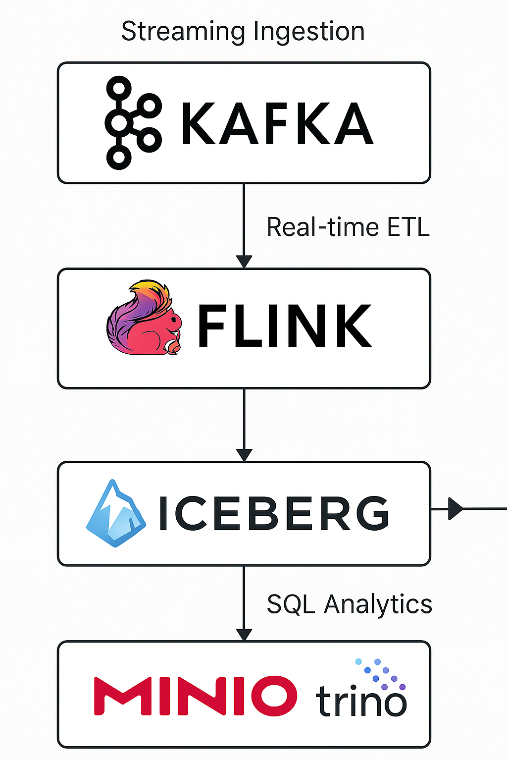

🧰 Yêu cầu hệ thống
- Ubuntu 20.04 hoặc 22.04
- Java 21+
- Python 3.8+ (cho Producer)
- Apache Kafka
- Apache Flink
- Hadoop - Hive metastore service có thể kết nối qua Thrift ( lưu metastore ở postgresql )
- Apache Iceberg Rest Server (dùng Flink connector)
- MinIO (chạy như S3)
- Trino

1. Cài Kafka & Zookeeper
# Cài Java nếu chưa có
sudo apt update && sudo apt install openjdk-21-jdk -y
mkdir /opt/logs

# Tải Kafka
wget https://downloads.apache.org/kafka/3.9.1/kafka_2.13-3.9.1.tgz
tar -xvzf kafka_2.13-3.9.1.tgz
mv kafka_2.13-3.9.1 /opt/kafka
cd /opt/kafka

# Chạy Zookeeper
bin/zookeeper-server-start.sh config/zookeeper.properties &

hoặc lệnh chạy ngầm
nohup bin/zookeeper-server-start.sh config/zookeeper.properties > /opt/logs/zookeeper.log 2>&1 &

# Mở tab mới và chạy Kafka
bin/kafka-server-start.sh config/server.properties &
hoặc lệnh chạy ngầm
nohup bin/kafka-server-start.sh config/server.properties > /opt/logs/kafka.log 2>&1 &

2. Tạo topic Kafka
bin/kafka-topics.sh --create --topic user_events --bootstrap-server localhost:9092 --partitions 1 --replication-factor 1

3. Cài MinIO
wget https://dl.min.io/server/minio/release/linux-amd64/minio
chmod +x minio
sudo mv minio /usr/local/bin/

# Chạy MinIO
minio server /opt/data --console-address ":9001"

hoặc chạy ngầm
nohup minio server /opt/data --console-address ":9001" > /opt/logs/minio.log 2>&1 &

- Giao diện: http://localhost:9001
Lưu ý : có thể truy cập dạng : http://<ip_máy>:9001
- Tạo bucket tên: warehouse
